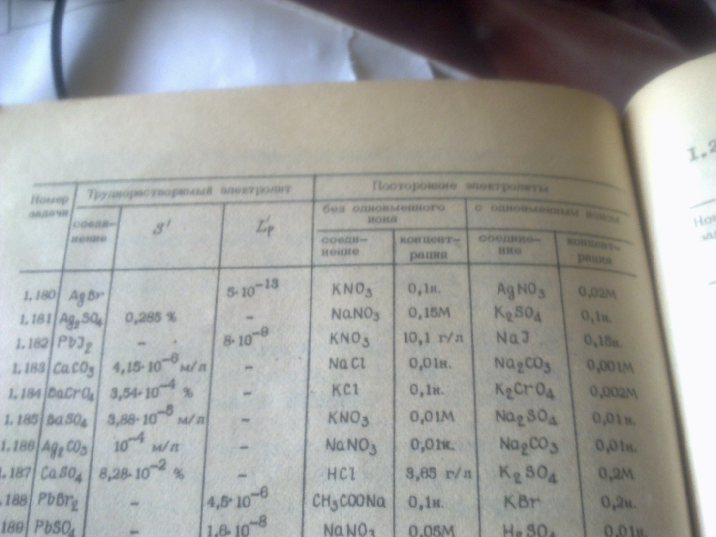

По заданному произведению растворимости $S_{p}^{'}$ определить растворимость $L_{p}^{'}$, а также растворимости $S_{}^{''}$ и $S_{}^{'''}$ в растворах электролитов известной концентрации C (все электроны - сильные)

Вариант 1,181